Příklady integrovaných výkonových nf zesilovačů

Výkonový zesilovač s MBA810
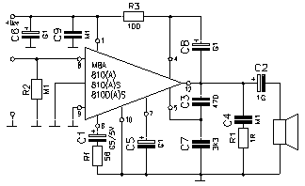
A s křidélky pro připojení na chladič
S s integrovanou tepelnou ochranou
DS s tepelnou ochranou a ochranou proti přepěťovým špičkám
R2 – pro nastavení pracovního bodu (ss proud)
stejnosměrná zpětná vazba vnitřním odporem 4kΩ
Rf – střídavá zpětná vazba (celkové zesílení)
C5 – filtrace napájení (Bypass)
C3, C7 – kmitočtová kompenzace
C8 – zvyšující kondenzátor (Bootstrap)
R1, C4 – Boucherotův člen (proti kmitání)

Stereofonní výkonový zesilovač s TDA2004, TDA2005
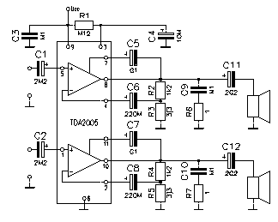
Dva kanály stereofonního zesilovače v jednom pouzdře. Vnější záporná zpětná vazba odporovým děličem R2, R3 (R4, R5) je pouze střídavá. Stejnosměrná vazba je vnitřní, odporem 10k.

Kondenzátory C5 a C7 jsou zvyšující kondenzátory, zesilovač je určen pro malé napájecí napětí 14,4 V z autobaterie.

Kombinace C9, R6 (C10, R7) je Boucherotův člen, který filtruje nadakustické kmitočty a zvyšuje odolnost zesilovače proti kmitání.

Zesilovač lze zapojit jako monofonní v můstkovém zapojení, když oba kanály zesilují signál v protifázi a reproduktor je zapojen mezi oba výstupy bez vazebního kondenzátoru. Pak při stejném napájecím napětí je amplituda výstupního napětí dvojnásobná a výstupní výkon čtyřnásobný.

Výkonový zesilovač s TDA2030
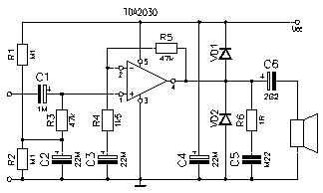
Příklad integrovaného obvodu typu výkonový operační zesilovač v neinvertujícím zapojení se stejnosměrnou i střídavou zápornou zpětnou vazbou. Dělič z odporů R1, R2 tvoří umělý střed napájecího napětí. Odpory R3 a R5 mají stejnou velikost pro vyrovnání proudové nesymetrie vstupů. Stabilizační stejnosměrná zpětná vazba odporem R5 je 100%. Střídavá zpětná vazba je zavedena do invertujícího vstupu odporovým děličem R4, R5. Střídavé napěťové zesílení stupně se vypočítá metodou virtuální nuly:


